Update Woonvisie Krimpenerwaard
De raad van de gemeente Krimpenerwaard,

Gelezen het voorstel van burgemeester en wethouders van 8 juli 2025 inzake Update Woonvisie Krimpenerwaard 2023-2028

gelet op

Besluit:
De Update van de Woonvisie Krimpenerwaard vast te stellen als bijlage op de huidige Woonvisie Krimpenerwaard 2023-2028.
1. Inleiding
1.1 Aanleiding
In de zomer van 2023 heeft de gemeenteraad van Krimpenerwaard de woon(zorg)visie ‘Vitale kernen in het groen. Woonvisie Krimpenerwaard 2023-2028: met aandacht voor wonen, zorg en duurzaamheid – programma volkshuisvesting’ vastgesteld. Deze visie geeft de gemeente veel houvast in gesprekken met partijen en helpt daarmee bij het realiseren van de woningbouwopgave, zowel kwantitatief als kwalitatief. Woningcorporaties worden bijvoorbeeld veel vaker dan voorheen actief benaderd door marktpartijen om sociale huurwoningen te realiseren.

Tegelijkertijd loopt de gemeente in de praktijk tegen een aantal zaken aan. Het gaat vooral om:
- De haalbaarheid van de vastgelegde woningbouwsegmentering (75% betaalbaar)
- De onderbouwing van de kwantitatieve opgave (+4.000 woningen in 2023-2040)
Ontwikkelaars geven bijvoorbeeld aan dat er geen partijen zijn die in Krimpenerwaard middenhuur willen of kunnen realiseren. Ook zijn volgens ontwikkelaars de producten die binnen het goedkope koopsegment (tot € 269.000) gerealiseerd kunnen worden onhaalbaar en onaantrekkelijk. In het verlengde hiervan vraagt de provincie Zuid-Holland de gemeente om af te zien van de eis van 75% betaalbare woningbouw en te gaan voor een totaal aandeel van 67% betaalbaar en minimaal 34% sociale huur. Ten slotte roept de gemeentelijke keuze om 4.000 woningen te bouwen soms vragen op bij inwoners.

De gemeente Krimpenerwaard wil de woon(zorg)visie daarom nu beknopt updaten. Het gaat daarbij hoofdzakelijk om een aanpassing van de woningbouwsegmentering. De gemeente wil met dit rapport daarnaast ook de opgave van 4.000 extra woningen meer onderbouwen. Dit helpt bij een goede uitleg aan inwoners die hun omgeving zien veranderen. Inwoners vragen namelijk geregeld waarom de gemeente meer wilt bouwen dan de prognose voorspelt. Met dit onderzoek wil de gemeente hier beter antwoord op kunnen geven. De opgave van 4.000 woningen zelf staat echter niet ter discussie.

1.2 Plan van aanpak
Actueel woningbehoefteonderzoek en vitaliteitstoets als basis voor update woonvisie
We starten de update van de woonvisie met het actualiseren van het woningbehoefteonderzoek uit 2023. Dit om in beeld te brengen welke autonome behoefte er op dit moment is, zowel kwantitatief als kwalitatief. Deze input dient als onderbouwing voor uw opgave van 4.000 woningen en uw nieuwe woningbouwprogrammering. Daarnaast voeren we een vitaliteitstoets uit. We toetsen de verwachte woningbehoefte en de daarmee samenhangende huishoudensontwikkeling aan het thema vitaliteit. Zorgen autonome huishoudensontwikkelingen voor een vitale Krimpenerwaard? Of blijven bepaalde
doelgroepen die nodig zijn om voorzieningen in stand te houden achter? En zo ja, wat betekent dit dan voor de woningbouwopgave? Deze uitgangspunten zijn getoetst bij lokale partijen die actief zijn op de woningmarkt van de gemeente Krimpenerwaard. Op basis daarvan is de opgave verder onderbouwd en is een voorstel gedaan voor een geüpdatet woningbouwprogrammering.

1.3 Leeswijzer
In hoofdstuk 1 leest u de belangrijkste conclusies ten aanzien van het woningbehoefteonderzoek en de vitaliteitstoets. Op basis hiervan leest u in hoofdstuk 2 de nieuwe woningbouwprogrammering van de gemeente Krimpenerwaard. In de bijlagen is de achtergrondinformatie te lezen die deze segmentering ondersteunen.

2. Conclusies
2.1 Betaalbaarheid huidige woningvoorraad fors onder druk
De woningvoorraad van Krimpenerwaard bestaat voor ruim 65% uit koopwoningen. Juist in dit deel van de woningvoorraad hebben de afgelopen jaren sterke prijsstijgingen plaatsgevonden (+30% in de afgelopen vijf jaar en +95% in de afgelopen tien jaar). Dit heeft grote gevolgen voor de bereikbaarheid van de koopwoningmarkt voor starters en doorstromers vanuit huurwoningen. Door de forse prijsstijgingen kunnen zij minder vaak dan in het verleden een stap naar een koopwoning maken. De vraag naar betaalbare huurwoningen neemt hierdoor toe. Dit terwijl de druk op het sociale huursegment al hoog is en het aandeel middenhuurwoningen (5%) beperkt is. Landelijk is dit aandeel namelijk 10%. Huishoudens met een middeninkomen zijn hierdoor dus alsnog voor een groot deel aangewezen op het koopsegment. In Krimpenerwaard heeft echter 60% van de woningvoorraad een geïndexeerde WOZ-waarde (2025) van meer dan € 405.000. Een groot deel van de koopwoningvoorraad is daarmee niet bereikbaar voor huishoudens met een laag of middeninkomen (60% van alle huishoudens in Krimpenerwaard). Huishoudens met een middeninkomen (1,5x modaal) kunnen op dit moment namelijk een hypotheek krijgen van € 315.000. Hierdoor zijn de mogelijkheden voor lage en middeninkomens in Krimpenerwaard het meest beperkt.

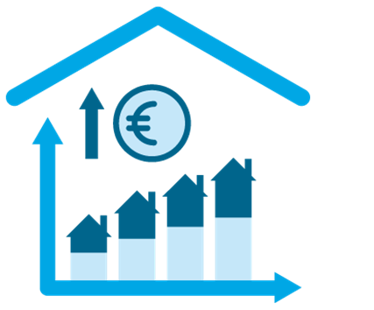

2.2 Bevolkingsgroei door natuurlijke groei en (binnenlandse) migratie, onderliggend verdunning en vergrijzing
De stijgende bevolkingsontwikkeling in Krimpenerwaard had de afgelopen jaren twee oorzaken: (1) natuurlijke groei en (2) migratie. In de gemeente Krimpenerwaard werden jaarlijks meer mensen geboren dan dat er overleden. Dit komt op nog maar weinig plekken in Nederland voor. Daarnaast verhuisden er de afgelopen jaren, zowel vanuit andere Nederlandse gemeenten als vanuit het buitenland, meer mensen naar de Krimpenerwaard dan dat er vertrokken. Sinds 2015 is het aantal inwoners van de gemeente Krimpenerwaard met 3.575 personen toegenomen (+7%) en het aantal huishoudens met 1.950 (+9%). Dit duidt op lichte huishoudensverdunning. Het aantal huishoudens groeit namelijk sneller dan het aantal inwoners. Sinds 2015 is het aantal 75-plussers het hardst gestegen (+41%). Ook het aantal 55 tot 75 jarigen nam toe (+10%). De vergrijzing is daarmee duidelijk zichtbaar in de bevolkingsontwikkeling van Krimpenerwaard. Tegelijkertijd wordt deze iets gedrukt door de natuurlijke groei van de gemeente. De afgelopen tien jaar nam namelijk ook het aantal 15 tot 35 jarigen toe (+11%). Verder valt op dat de huishoudensgroei grotendeels veroorzaakt wordt door een toename van alleenstaanden (+17%). Het aantal stellen en gezinnen bleef de afgelopen jaren redelijk stabiel.



2.3 Autonome huishoudensontwikkeling: +2.700 tot 2040 , onderliggend ontgroening en vergrijzing
Om toekomstige huishoudensontwikkelingen te voorspellen wordt vaak gebruik gemaakt van prognoses. Prognoses geven onderbouwd inzicht in mogelijke toekomstige ontwikkelingen. Tegelijkertijd zijn prognoses altijd omgeven door onzekerheden en nooit 100% accuraat. Dit komt deels omdat zij uitgaan van historische trends en ontwikkelingen. De afgelopen jaren zien we bijvoorbeeld dat nieuwe prognoses telkens hoger uitvallen dan voorgaande prognoses. Dit komt doordat migratie (belangrijkste drijver bevolkingsgroei) de afgelopen jaren structureel werd onderschat. Prognoses vormen echter wel een startpunt. Voor de gemeente Krimpenerwaard gaat de meest recente prognose voor de periode 2025-2040 uit van een huishoudensgroei van +2.065. Dit is dus het huishoudensaantal wat verwacht mag worden op basis van autonome ontwikkelingen. In dit scenario is onderliggend sprake van stevige ontgroening (alleenstaanden en stellen tot 35 jaar nemen af met 15%) en dubbele vergrijzing (alleenstaanden en stellen van 75 jaar en ouder nemen toe met 42%). En dat niet alleen ouderen worden ook steeds ouder.

In deze huishoudensgroei is nog geen rekening gehouden met het inlopen van het woningtekort. Er bestaat namelijk landelijk, maar ook zeker in de gemeente Krimpenerwaard, een woningtekort. Het streven is dit tekort terug te brengen tot 2%. Op dit moment is het woningtekort in Oost-Zuid-Holland (COROP-regio waar Krimpenerwaard onderdeel van is1) 4,6%. Wanneer dit aandeel wordt teruggebracht tot 2% zorgt dit voor Krimpenerwaard voor een extra bouwopgave van 635 woningen tot 2040. Hiermee komt de verwachte huishoudensgroei uit op 2.700 (+11%). Deze aanvullende opgave is met name gericht op jonge huishoudens. Het woningtekort is namelijk berekend op basis van het aantal personen dat ouder is dan 25 jaar en die niet in een zelfstandige woning wonen. In dit scenario krimpt het aantal alleenstaanden en stellen tot 35 jaar richting 2040 nog steeds (-4%). Het aantal gezinnen stijgt wel iets (+2%). Tegelijkertijd zet ook in dit scenario de huidige demografische transitie van vergrijzing door. De doelgroep alleenstaanden en stellen ouder dan 75 jaar neemt naar verwachting ook in dit scenario het sterkst toe (+42%).

Toekomstgerichte Krimpenerwaard met vitale kernen
De gemeente Krimpenerwaard wil voor haar inwoners een leefbare gemeente zijn met vitale gemeenschappen, vitale kernen en een vitaal buitengebied. Dit vraagt om een evenwichtige bevolkingsopbouw, voldoende economische activiteit en werkgelegenheid en een afwisselend en robuust voorzieningenniveau (denk aan winkels, scholen, sportvoorzieningen, gezondheidszorg, cultuur, et cetera). Dit zodat deze bijdragen aan een sterke sociale basis waardoor de ambities van vitale kernen en vitale gemeenschappen waar gemaakt kun worden. Bron: Omgevingsvisie Krimpenerwaard (2021), Woonvisie Krimpenerwaard: Vitale kernen in het groen (2023) en Omgevingsprogramma Sociale Basis en Maatschappelijke Voorzieningen (2024).

2.4 Autonome huishoudensontwikkeling zorgt voor druk op (uitvoerbaarheid) gewenst voorzieningenniveau
In het Omgevingsprogramma Sociale Basis en Maatschappelijke Voorzieningen is uiteengezet wat de gemeente Krimpenerwaard als minimaal voorzieningenniveau ziet voor sport, welzijn, maatschappij, cultuur, gezondheid en onderwijs (zie de bijlage voor een uitgebreid overzicht van het gewenste voorzieningenniveau). Voorbeelden zijn: ieder kern beschikt over een of meerdere sportverenigingen en iedere kern moet minimaal één basisschool hebben (met uitzondering van Vlist). Op basis van de uitgevoerde vitaliteitstoets blijkt dat de autonome huishoudensontwikkeling (met de onderliggend ontgroening en vergrijzing als demografische trend) het voorzieningenniveau onder druk zet. In Gouderak en Ammerstol komen de gymnastiek, tennis en voetbalvereniging bijvoorbeeld richting 2040 onder druk te staan. Ook in Berkenwoude neemt de druk toe. Er blijft waarschijnlijk nog wel een sportvereniging, maar het risico bestaat dat deze vooral gericht is op ouderen. Om ook het gewenste voorzieningenniveau aan onderwijs en kinderopvang te kunnen behouden zijn meer jonge huishoudens en gezinnen nodig dan op basis van autonome ontwikkelingen worden voorspeld. Vooral in Ammerstol en Berkenwoude is een plus nodig. De autonome huishoudensontwikkeling is hier niet voldoende om een efficiënte exploitatie te (blijven) voeren. Vergrijzing zorgt aan de andere kant voor een groeiende behoefte aan ontmoetingsruimten (zoals buurtkamers en dorps- en cultuurhuizen), culturele voorzieningen (zoals de bibliotheek) en zorg en welzijn. Vanuit deze behoefte is juist het risico dat er richting 2040 onvoldoende (jonge) vrijwilligers en werkenden zijn om deze voorzieningen draaiende te houden en de benodigde zorg- en ondersteuning te kunnen leveren. Dit heeft een negatief effect op de vitaliteit van de kernen.



Woningbouwopgave: +4.000 woningen in periode 2023-2040
Om de vitaliteit te behouden en versterken heeft de gemeente gekozen voor een woningbouw-opgave van 4.000 woningen (voor de periode 2023-2040). Met deze opgave wil de gemeente meer jongeren behouden en aantrekken en daarmee de vitaliteit en het draagvlak voor voorzieningen en het verenigingsleven behouden. In 2023 en 2024 zijn al 211 woningen aan de woningvoorraad toegevoegd. De opgave bedraagt daarmee dus nog 3.790 woningen voor periode 2025-2040.

Om deze opgave nader te onderbouwen is een scenario uitgewerkt. In het autonome scenario neemt het draagvlak voor voorzieningen namelijk af doordat het aantal jongeren en gezinnen krimpt. In het scenario is de huishoudensontwikkeling bij een woningbouwopgave van +4.000 woningen beeld gebracht. Hoe ziet de huishoudensontwikkeling en -opbouw er in dat geval uit? Daarnaast is ook onderzocht welke kwalitatieve woningbehoefte hierbij passend is. Dit als input voor de update van de woningbouwsegmentering. In het scenario is, wat betreft extra doelgroepen, aangesloten bij de verhoudingen waarin doelgroepen nu naar Krimpenerwaard verhuizen. Dat zijn voor 39% jongeren tot 35 jaar, voor 29% gezinnen en voor de rest overige doelgroepen. Op de lange termijn houden we in dit scenario ook rekening met het ouder worden van huishoudens en gezinsvorming.

2.5 Woningbouwopgave +4.000 resulteert in sterke groei jonge huishoudens en gezinnen
De woningbouwopgave van 4.000 woningen zorgt, ten opzichte van het autonome scenario, vooral voor een plus op het aantal jongeren en gezinnen dat in de gemeente Krimpenerwaard woont. In dit geval groeit het aantal alleenstaanden en stellen tot 35 jaar namelijk met +4% (in plaats van dat deze doelgroep afneemt met -15 of -4%). Ook het aantal gezinnen groeit (+8% in plaats van -1 of +2%). Onderliggend is wel nog steeds sprake van vergrijzing. Dit komt omdat vergrijzing voor het grootste deel wordt verklaard door huishoudens die al in de gemeente wonen en ouder worden. Oudere doelgroepen zijn namelijk een stuk minder verhuisgeneigd dan jongere doelgroepen. Als ouderen verhuizen doen ze dat bovendien over kleine afstanden. In de gemeente Krimpenerwaard verhuisde (in de periode 2019-2024) 77% van de 75-plussers binnen de eigen gemeente. 60% van alle verhuizende 75-plussers deed dat zelfs binnen de eigen kern. Kortom: het bouwen van meer woningen zorgt vooral voor extra instroom van jonge huishoudens (alleenstaanden en stellen tot 35 jaar en gezinnen). De woningbouwopgave van +4.000 zorgt daarmee voor een meer evenwichtige bevolkingsopbouw. Dit draagt bij aan de vitaliteit.

Tabel 1: Ontwikkeling doelgroepen in autonoom- en ambitiescenario

Doelgroepen | Autonoom | Autonoom + inlopen woningtekort | Opgave +4.000
A&S <35 jaar | -365 (-15%) | -110 (-4%) | +110 (+4%)
Gezinnen | -75 (-1%) | +140 (+2%) | +690 (+8%)
A&S 35-55 jaar | +780 (+31%) | +930 (+37%) | +1.040 (+41%)
A&S 55-75 jaar | -7 (0%) | +5 (0%) | +150 (+2%)
A&S >75 jaar | +1.740 (42%) | +1.740 (+42%) | +1.795 (+43%)
Totaal | +2.065 (+8%) | +2.705 (+11%) | +3.790 (+15%)

Bron: Primos2024. CBS Microdata (2025, cijfers 2019-2024). Bewerking Stec Groep (2025).
A&S = alleenstaanden en stellen

2.6 Vergrijzing leidt tot grote behoefte aan nultreden
De bestaande woningvoorraad, prijsontwikkelingen op de woningmarkt en demografische ontwikkelingen hebben effect op de behoefte aan woningen op de middellange en lange termijn. Rekening houdend met deze ontwikkelingen neemt in Krimpenerwaard de komende jaren vooral de vraag naar betaalbare en nultredenwoningen toe. Dit zijn ook de woningtypen die nu nog onvoldoende in de bestaande woningvoorraad aanwezig zijn. Ruim 80% van de bestaande voorraad bestaat uit grondgebonden woningen en gemiddeld genomen is een woning 130 m2 groot.

Kwalitatief gezien ligt hier dus de grootste opgave. In ieder scenario groeit de doelgroep 75-plussers namelijk het hardst. Zij hebben vaak de wens om naar een nultredenwoning te verhuizen. Door deze woningen te bouwen (en ouderen te verleiden de verhuisstap te maken) vindt doorstroming plaats. Verhuizende ouderen laten in Krimpenerwaard vaak een (sociale huur of koop) grondgebonden woning achter. In onderstaande figuur zien we echter dat in het autonome scenario de verwachte toename van doelgroepen die graag in dit type woning willen wonen niet groot genoeg is om alle vrijkomende koopwoningen te bewonen. Jongeren en gezinnen nemen immers af in dit scenario. Er ontstaat daarmee een theoretisch overschot aan grondgebonden woningen. Wanneer uitgegaan wordt van een bouwopgave van +4.000 woningen verkleint dit overschot aanzienlijk. In dit geval worden namelijk vooral meer jonge huishoudens en gezinnen aangetrokken.

Figuur 1: Kwalitatieve woningbehoefte naar woningtypen 2025-2040 o.b.v. prognose + inlopen woningtekort en ambitiescenario
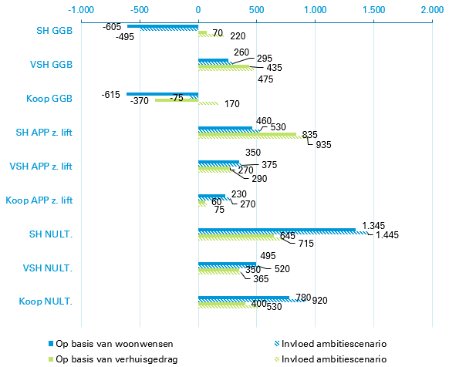
Bron: Primos2024, WoON2024, CBS Microdata (2025, cijfers 2019-2024). Bewerking Stec Groep (2025).
SH = sociale huur, VSH = vrije sector huur, GGB = grondgebonden, APP = appartement en NULT = nultreden

2.7 Meer sociale huurwoningen nodig om doorstroming te realiseren en aandachtsgroepen te huisvesten
Richting 2040 ontstaat aan alle typen nultredenwoningen een behoefte. Om doorstroming ook daadwerkelijk op gang te brengen is voldoende nieuwbouw in dit segment nodig. In onderstaand figuur is het bestaande woningbouwprogramma van de gemeente afgezet tegen de behoefte aan nultredenwoningen (in verschillende scenario’s). Op basis hiervan kunnen we concluderen dat de gemeente in bestaande woningplannen al sterk heeft ingezet op nultredenwoningen. De bestaande plancapaciteit is groot genoeg om het aantal nultredenwoningen waaraan behoefte is te realiseren2. Dit is essentieel voor het realiseren van doorstroming en om ervoor te zorgen dat zoveel mogelijk inwoners (zowel jong als oud) passend kunnen wonen. Binnen het nultreden-segment valt de relatief grote vraag naar betaalbare woningtypen op. Binnen het segment bestaat de meeste vraag naar sociale huur. Dit komt doordat het aandeel ouderen met een laag inkomen hoog is. Zij kunnen daardoor, ook wanneer ze wel veel vermogen bezitten, de stap naar een sociale huurwoning maken. Daarna zien we dat de vraag naar nultredenwoningen redelijk gelijk verdeeld is in eigendomssituatie (huur/koop) en betaalbaarheid.

Figuur 2: Confrontatie kwalitatieve woningbehoefte en plancapaciteit, naar nultredenwoningen (tot 2040)*
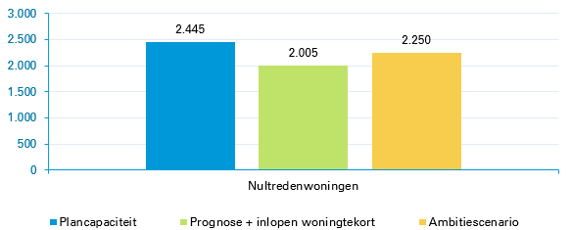
Bron: Plancapaciteit gemeente Krimpenerwaard (december 2024). Primos2024. CBS Microdata (2025, cijfers 2019 tot 2024). Bewerking Stec Groep (2025). * De woningbouwplannen voor nultredenwoningen alleen zijn onvoldoende groot om de woningbouwopgave te realiseren. Extra woningbouwplannen zijn daarom nog nodig.

Vergrijzing en doorstroming zijn niet de enige redenen om meer sociale huur toe te voegen. De huidige sociale huurvoorraad staat onder druk doordat huishoudens niet meer kunnen doorstromen naar de koopmarkt. Waar in het verleden ook een deel van de koopwoningvoorraad bereikbaar was voor huishoudens met een laag en middeninkomen, is dit nu niet meer het geval. Voor aandachtsgroepen op de woningmarkt geldt dat hiermee hun kwetsbaarheid vergroot wordt. Zij kunnen al lastig zelfstandig een woning vinden, maar zeker wanneer het aanbod voor hen beperkt is. Deze aandachtsgroepen zijn vaak op zoek naar een betaalbare woning waar ze zelfstandig, met mogelijk enige hulp of ondersteuning, kunnen wonen. Om ervoor te zorgen dat deze aandachtsgroepen ook in de toekomst prettig wonen, doorstroming in instellingen plaatsvindt en de concurrentie met starters voorkomen wordt, is een solide sociale woningvoorraad noodzakelijk.

Woningbouwopgave nodig voor vitaliteit en passend wonen
In 2023 heeft de gemeente Krimpenerwaard gekozen voor een woningbouwopgave van 4.000 woningen tot 2040. Dit is meer dan dat prognoses voorspellen voor die periode. In dit rapport hebben we daarom het effect van verschillende woningbouwscenario’s (autonoom of opgave) onderzocht. Met een focus op de verwachte bevolkingsopbouw, de woningbouwsegmentering en vitaliteit. Hieronder vatten we de effecten van de verschillende scenario’s samen.

Autonome ontwikkeling:
- Vergrijzing en ontgroening belangrijkste demografische trends: Het aantal huishoudens groeit richting 2040 met +2.700. Onderliggend is vergrijzing de belangrijkste trend. 64% van alle huishoudensgroei wordt veroorzaakt door de groep 75-plussers. Wanneer we het inlopen van het woningtekort niet meenemen is dit zelfs 85%. Daarnaast krimpen in dit scenario de jongere doelgroepen (alleenstaanden en stellen tot 35 jaar en gezinnen).
- Vitaliteit komt onder druk te staan: Het voorzieningenniveau komt onder druk te staan. Richting 2040 kampen waarschijnlijk de gymnastiek-, tennis- en voetbalverenigingen in Gouderak en Ammerstol met te weinig leden. Ook in Berkenwoude neemt de druk op sportverenigingen toe. Hetzelfde geldt voor het onderwijs en de kinderopvang in Ammerstol en Berkenwoude. Hier wonen richting 2040 waarschijnlijk onvoldoende kinderen om een efficiënte exploitatie te voeren. Ook neemt het aantal (jonge) vrijwilligers en werkenden af. Dit geeft risico’s voor het verenigingsleven en de te leveren zorg- en ondersteuning aan ouder wordende inwoners.
Woningbouwopgave +4.000:
- Er ontstaat een meer evenwichtige bevolkingsopbouw: De woningbouwopgave van +4.000 woningen zorgt voor een stijging van het aantal jongeren en gezinnen in de gemeente Krimpenerwaard. Hiermee wordt de autonome trend van ontgroening (jongeren en gezinnen nemen af) omgedraaid naar vergroening (jongeren en gezinnen nemen toe). Dit is belangrijk voor de vitaliteit van de kernen.
- Vitaliteit blijft geborgd: Om de vitaliteit te behouden en versterken zijn namelijk meer jongeren en gezinnen nodig. Op basis van autonome ontwikkelingen komt de wens om in iedere kern een sportvereniging te hebben onder druk te staan. Ook het gewenste niveau van onderwijs en kinderopvang staat onder druk. Met de realisatie van de woningbouwopgave worden vooral meer jonge doelgroepen aangetrokken. Deze helpen bij het realiseren van de gewenste voorzieningenniveaus. Het aantrekken van deze doelgroepen zorgt bovendien voor meer arbeidspotentieel. Essentieel voor het verlenen van zorg- en andere ondersteuningstaken.
- Er ontstaat doorstroming en meer inwoners wonen passend: Er ontstaat meer ruimte voor wooncarrières van zowel jongeren als ouderen. Met de bouw van een groot aantal nultredenwoning (een woningtype dat nu nog maar beperkt in de woningvoorraad voorkomt) kunnen meer oudere huishoudens de stap maken naar een geschikte woning. Hierdoor ontstaat doorstroming: ouderen verhuizen en laten (vaak) een grondgebonden woning achter. Naar deze woning kunnen vervolgens starters of jonge gezinnen trekken. Minder bouwen zorgt daarom ook voor minder doorstroming (want minder geschikte alternatieven voor ouderen). Hiermee blijft de beschikbaarheid van (koop)grondgebondenwoningen voor starters en jonge huishoudens beperkt. Dit zorgt voor een aanhoudende druk op het sociale huursegment.

3. Woningbouwsegmentering

In dit hoofdstuk staat (in tabel 4) de nieuwe woningbouwsegmentering van de gemeente Krimpenerwaard. De oude woningbouwsegmentering uit de woon(zorg)visie ‘Vitale kernen in het groen. Woonvisie Krimpenerwaard 2023-2028: met aandacht voor wonen, zorg en duurzaamheid – programma volkshuisvesting’ komt te vervallen. In onderstaande paragrafen wordt uitgelegd wat er in de nieuwe woningbouwsegmentering anders is dan in de oude.

3.1 Oude woningbouwsegmentering: 75% betaalbaar en 60% nultreden
In de woon(zorg)visie ‘Vitale kernen in het groen. Woonvisie Krimpenerwaard 2023-2028: met aandacht voor wonen, zorg en duurzaamheid – programma volkshuisvesting’ is voor de woningbouwprogrammering het volgende opgenomen:

Doel: we zetten bij ieder nieuwbouwplan in op 75% betaalbaar
Om meer betaalbare woningen te realiseren hanteren we op planniveau onderstaande segmentering. Dit betekent dat ieder plan voor 75% uit betaalbare woningen (sociale huur, middenhuur en betaalbare koop) moet bestaan. Met de woningbouwsegmentering werken we toe naar een woningvoorraad die voor 30% bestaat uit sociale huurwoningen. Het is een ingroeimodel. Op basis van het beoogde bouwprogramma en het aandeel sociale huur zal dit aandeel daarentegen nog niet in 2040 bereikt zijn. Voor middenhuur gaan we uit van woningen meteen huurprijs vanaf de liberalisatiegrens (€ 900,07 - prijspeil 2025) tot de middenhuur grens (€ 1.184,82 – prijspeil 2025). Voor het betaalbare koopsegment maken we een onderverdeling naar goedkope koop (tot € 269.000) en het overige deel betaalbare koop (€ 269.000 tot € 405.000).

Tabel 2: Woningbouwsegmentering per plan

Segment | Aandeel
Sociale huur | 30%
Middenhuur | 20%
Dure huur | 5%
Betaalbare koop (tot € 405.000) | 25%
… waarvan goedkope koop (tot € 269.000) | 12,5%
… waarvan overig betaalbaar (€ 269.000 tot € 405.000) | 12,5%
Dure koop (vanaf € 405.000) | 20%

Bron: Woonvisie gemeente Krimpenerwaard.

In principe moet ieder woningbouwplan tot 2040 voldoen aan de segmentering. Er is een aantal redenen om onderbouwd af te wijken van bovenstaande woningbouwsegmentering. Afwijken kan indien:
- Goed onderbouwd aangetoond kan worden dat de leefbaarheid in een kern in het geding komt;
- Goed onderbouwd aangetoond kan worden dat de financiële haalbaarheid van een plan in het geding komt. Ontwikkelende partijen en de gemeente zoeken, indien dit het geval is, daarna samen naar het grootst mogelijke betaalbare programma dat financieel wel haalbaar is;
- Er sprake is van sloop/nieuwbouw door een woningcorporatie (dan mag 100% sociale huur teruggebouwd worden);
- Er uitwisseling plaatsvindt tussen vergelijkbare prijssegmenten (bijvoorbeeld: een hoger aandeel betaalbare koop ter compensatie voor een lager aandeel middenhuur);
- Als gezekerd is dat de opgave elders in de gemeente wordt ingevuld. We gaan daarvoor werken met een vereveningsfonds.
Doel: we voegen kwalitatief goede en levensloopbestendige woningen toe
‘’Voornieuwbouw zien we ouderen als een belangrijke doelgroep. Dit omdat we, met de bouw van woningen voor ouderen, de doorstroming op onze woningmarkt op gang krijgen. Op basis van het gemeentelijke woningbehoefteonderzoek blijkt bovendien dat 60% van de toekomstige woningbehoefte bestaat uit appartementen en nultredenwoningen. Onze wens is dan ook om 60% van het nieuwbouwprogramma als nultredenwoning/appartement te realiseren.

Essentieel daarbij is dat er levensloopbestendige producten met een goede prijs/kwaliteitverhouding worden gerealiseerd. Een levensloopbestendige woning is een zelfstandige woning die geschikt is (of eenvoudig geschikt te maken) voor bewoning tot op hoge leeftijd, ook in geval van fysieke handicaps of chronische ziekten van bewoners. De woning pastin alle levensfasen bij de behoeften die de bewoner op dat moment heeft. Andere kwalitatieve woningkenmerken die ouderen kunnen verleiden te verhuizen zijn: locaties dicht bij voorzieningen (of eenvoudig bereikbaar), woningen met minimaal drie kamers, goede ruime buitenruimte, trap- en drempelloos, brede deurposten, brede trapopgangen, een aantrekkelijke huurprijs, etcetera.

Tabel 3: Woningbouwsegmentering naar woningtypologie

Segment | Aandeel
Grondgebonden (zoals rijtjeswoning, twee-onder-een-kap of vrijstaand | 40%
Nultreden/appartement | 60%

Bron: Woonvisie gemeente Krimpenerwaard.

3.2 Nieuwe woningbouwsegmentering: 2/3 betaalbaar en 60% nultreden
Onderzoek geeft sterke aanleiding voor betaalbare woningen in nieuwbouwplannen
Uit het woningbehoefteonderzoek blijkt een grote behoefte aan betaalbare woningen. Wanneer het gemiddelde genomen wordt van de behoefte volgens woonvoorkeuren (vraaggericht) en verhuisgedrag (aanbodgericht), zien we dat de behoefte in het scenario van + 4.000 woningen tot 2040 voor 73% uit betaalbare woningen bestaat. Dat zijn sociale huurwoningen, middenhuurwoningen en betaalbare koopwoningen tot de betaalbaarheidsgrens (tot € 405.000). Deze behoefte ontstaat vooral vanuit jonge huishoudens die instromen en oudere huishoudens die de stap willen maken naar een nultredenwoning. Deze oudere huishoudens wensen vaak een sociale huurwoning in het nultredensegment en zij verhuizen hier daadwerkelijk ook het vaakst naartoe. Dit komt onder andere doordat deze doelgroep vaker een laag inkomen (AOW en pensioen) heeft dan andere doelgroepen.

De huidige markt zorgt voor uitdagingen in de uitvoering
In de huidige markt is het echter zeer lastig om betaalbare woningen te realiseren. Dit bevestigen lokale woningmarktpartners ook. Meer flexibiliteit in woningbouwplannen is daarom gewenst. De behoefte aan betaalbare woningen is groot (73%). Toch verplichten we geen hoger aandeel betaalbare woningen dan landelijk geldt en in de woondeal is afgesproken (2/3). Verder gaan dan dat is in de huidige marktomstandigheden lastig haalbaar en zet het realiseren van woningen (kwantitatief) verder onder druk.

Binnen het betaalbare segment zetten we op inbreidingslocaties in op een percentage van 30% sociale huur en op uitbreidingslocaties hanteren we een percentage van 34% sociale huur3. Dit omdat de vraag naar sociale huur heel groot is. In tabel 4 staat de nieuwe woningbouwsegmentering per plan. De nieuwe segmentering heeft als voordeel dat:
- 2/3 betaalbaar aansluit bij eisen uit nieuwe Wet versterking regie volkshuisvesting;
- Bij uitbreidingslocaties meer sociale huur wordt gerealiseerd. Dit voorziet in een lokale behoefte en hiermee wordt aangesloten op de wens van de provincie Zuid-Holland;
- Er meer flexibiliteit ontstaat in segmenten betaalbaar en duur, meer kans op realisatie.
Daarnaast blijven de vijf afwijkingsmogelijkheden uit de woonvisie bestaan.

Tabel 4: Woningbouwsegmentering per plan

Segment | Uitbreidingslocaties | Inbreidingslocaties
Sociale huur (tot € 900,07) | 34% | 30%
Betaalbare koop / middenhuur (tot € 1.184,82)* | 33% | 37%
… waarvan goedkope koop (tot € 315.000*) | 16,5%** | 18,5%**
… waarvan overig betaalbaar (€ 315.000 tot € 405.000) | 16,5%** | 18,5%**
Dure huur / koop (vanaf € 1.184,82 of € 405.000) | 33% | 33%

- De prijsgrens voor betaalbare koop volgt de definitie van het Rijk. De prijsgrens voor goedkope koop wordt vanaf eind 2026 jaarlijks geüpdatet op basis van wat huishoudens met een inkomen van 1,5 keer modaal kunnen lenen aan hypotheek.
- Wanneer geen middenhuur wordt gerealiseerd. Als er wel middenhuur gerealiseerd wordt, wordt samen besproken welke verdeling binnen het betaalbare koopsegment gewenst is.
Vergrijzing is de belangrijkste demografische ontwikkeling in Krimpenerwaard
De huishoudensprognose laat zien dat het aantal 75-plussers de komende jaren sterk toeneemt in Krimpenerwaard, veel meer dan overige doelgroepen. Dit heeft sterke gevolgen voor de woonwensen van huishoudens in de toekomst. Aan de woonwensen van ouderen kan de huidige woningmarkt nog slecht voldoen. De woningvoorraad bestaat immers voor het grootste deel uit reguliere grondgebonden woningen die niet levensloopgeschikt zijn. Uit het woningbehoefte-onderzoek blijkt dan ook een grote behoefte aan nultredenwoningen. Wanneer we het gemiddelde nemen van de behoefte volgens woonvoorkeuren (vraaggericht) en verhuisgedrag (aanbodgericht), zien we dat de behoefte in het ambitiescenario tot 2040 voor 60% uit nultredenwoningen bestaat. De verdeling grondgebonden en nultreden/appartement is en blijft daarmee gelijk aan die uit de woonvisie.

Ook kansen voor andere doelgroepen in nultredensegment
Ook is het belangrijk te beseffen dat gebouwde nultredenwoningen niet enkel voorzien in de wensen van ouderen. Ouderen zullen niet allemaal tegelijkertijd willen verhuizen. Dat verloopt geleidelijk. Zet deze woningen daarom niet enkel in de markt voor deze doelgroep. Appartementen kunnen bijvoorbeeld ook geschikt zijn voor starters en grondgebonden nultreden-woningen kunnen makkelijk bewoonbaar zijn voor jongere huishoudens met een hoog inkomen. Op korte termijn worden zo meerdere doelgroepen door uw nieuwbouw bediend, terwijl hierdoor op de lange termijn voldoende woningen voor ouderen op de markt komen.

4. Bijlage A: Woning-behoefteonderzoek
4.1 Huidige woningmarkt
Bestaande woningvoorraad bestaat voor ruim 65% uit koopwoningen, weinig appartementen
In de gemeente Krimpenerwaard bestaat 66% van de bestaande woningvoorraad uit koopwoningen. Dit is meer dan het landelijk gemiddelde van 55% (grondgebondenwoningen en appartementen samen). Prijsstijgingen op de koopwoningmarkt hebben in Krimpenerwaard daardoor een relatief groter effect. Een groter deel van de woningvoorraad is namelijk onderhevig aan deze prijsontwikkelingen. Van alle koopwoningen is ruim 90% een grondgebonden woning. Ook in het huursegment is bijna 60% van de voorraad een grondgebonden woning. Het aandeel appartementen is dus relatief klein. Het aandeel corporatiewoningen ligt net iets onder het landelijk gemiddelde. In gemeente Krimpenerwaard bestaat 26,3% van de voorraad uit corporatiewoningen, in Nederland is dit 26,6%4.

Figuur 3: Woningvoorraad naar eigendom en woningtype, 2024
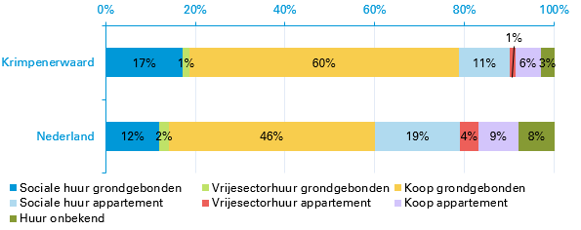
Bron: CBS Microdata (2025, cijfers 1 januari 2024).

Betaalbaarheid onder druk: transactieprijzen stegen afgelopen 5 jaar 30%, gemiddeld € 443.000
De woningmarkt is de afgelopen jaren sterk onderhevig geweest aan prijsstijgingen. Dit heeft grote gevolgen voor de betaalbaarheid van wonen, ook in de gemeente Krimpenerwaard. De gemiddelde transactieprijs lag in 2024 bijna 95% hoger dan in 2015 (van € 228.000 naar € 443.000). Dit heeft grote gevolgen voor de bereikbaarheid van de koopwoningmarkt voor starters en doorstromers vanuit huurwoningen. Door de forse prijsstijgingen kunnen zij minder vaak dan in het verleden een stap naar een koopwoning maken.

Figuur 4: Ontwikkeling transactieprijzen, 2015-2025
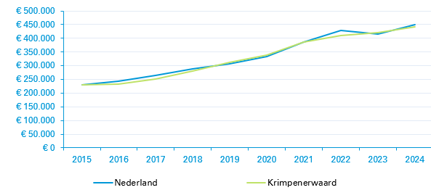
Bron: CBS (2015 t/m 2024).

Bijna 60% huishoudens heeft inkomen dat past bij goedkope huur- of koopwoning (tot € 315.000)
In Krimpenerwaard heeft 43% van de huishoudens een inkomen waarmee ze een corporatie-woningen toegewezen kunnen krijgen. Ook heeft 15% van de huishoudens een middeninkomen. Dit betekent dat bijna 60% van alle huishoudens in Krimpenerwaard een inkomen heeft passend bij een goedkope woning (sociale huur, middenhuur of goedkope koop). Huishoudens met een middeninkomen (tot 1,5x modaal) kunnen op dit moment namelijk maximaal een hypotheek van circa € 315.000 krijgen. Het koopaanbod binnen dit segment wordt (door prijsstijgingen) steeds kleiner (zie figuur 6).

Figuur 5: Huishoudens naar inkomensklassen, 2024
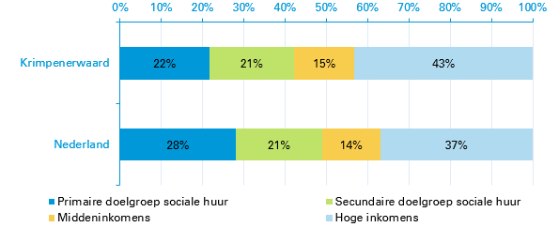
Bron: CBS Microdata (2025, cijfers 1 januari 2024). Bewerking Stec Groep (2025).

Groot deel koopvoorraad onbereikbaar voor huishoudens met laag of middeninkomen
In Krimpenerwaard heeft bijna 60% van de woningvoorraad een geïndexeerde WOZ-waarde (2025) van meer dan € 405.000. Dit is vergelijkbaar met het landelijk gemiddelde. Daarentegen is de koopwoningvoorraad met een waarde tot € 355.000 in Krimpenerwaard juist relatief klein (22% in plaats van 28% landelijk). Een groot deel van de koopwoningvoorraad is daarmee niet bereikbaar voor huishoudens met een laag of middeninkomen (60% van alle huishoudens).

Figuur 6: Woningvoorraad naar WOZ-klassen, indexatie WOZ 2025
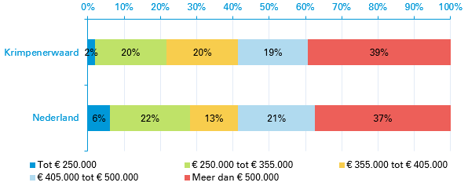
Bron: CBS Microdata (2025, cijfers 1 januari 2024). Bewerking Stec Groep (2025).

Weinig midden of dure huurwoningen, midden en hoge inkomens aangewezen op koopsector
Het grootste deel van alle huurwoningen wordt in Krimpenerwaard verhuurd voor een huurprijs onder de sociale huurgrens (93%). Dit betekent echter ook dat binnen het huursegment het aandeel middenhuurwoningen (5%) en dure huurwoningen (2%) heel beperkt is. Gemiddeld bestaat 10% van de woningvoorraad uit middenhuurwoningen en 6% uit dure huurwoningen. Huishoudens met een midden- of hoog inkomen zijn in Krimpenerwaard dus grotendeels aangewezen op het (steeds duurder wordende) koopsegment.

Figuur 7: Huurvoorraad naar prijsklassen, 2023
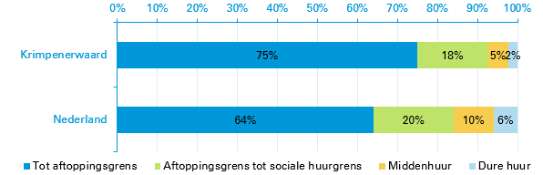
Bron: CBS Microdata (2025, cijfers 1 januari 2024). Bewerking Stec Groep (2025).

Aanbod goedkope koopwoningen duidelijk kleiner dan gemiddeld in Nederland
In mei 2025 stonden er 270 woningen te koop in gemeente Krimpenerwaard. 3 van deze woningen had een vraagprijs tot € 250.000 (1%) en 19% van deze woningen had een vraagprijs tussen de € 250.000 en € 355.000. Het aandeel van te koop staande woningen ligt in deze segmenten ook lager dan het percentage woningen dat het afgelopen jaar binnen dit segment is verkocht. Er is daarom sprake van stijgende vraagprijzen, maar ook een relatief snelle verkooptijd van betaalbare woningen en daardoor is er een hoge woningdruk. De woningdruk in het segment tot € 250.000 is ook een stuk hoger dan in Nederland. De woningdruk in duurdere segmenten (meer dan € 405.000) is daarentegen juist lager dan in Nederland.

Tabel 5: Huidig aanbod en verkochte woningen, mei 2024 – mei 2025
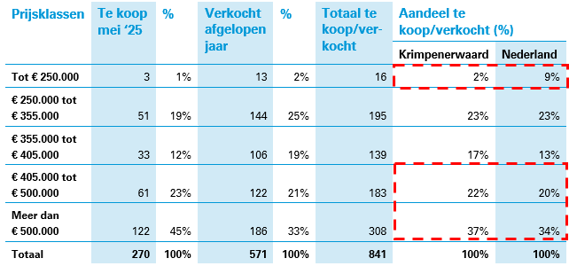
Bron: Funda (mei 2025). Bewerking Stec Groep (2025).

Mogelijkheden voor huishoudens met laag- en middeninkomen meest beperkt
Er zijn op dit moment onvoldoende passende woningen voor huishoudens met een laag (zonder passend toewijzen) en middeninkomen in Krimpenerwaard. Binnen het huursegment zijn woningen met een huurprijs tussen de aftoppingsgrens (€ 682,96 of € 731,93) en de middenhuurgrens (€ 1.184,82) passend voor deze doelgroepen. Binnen het koopsegment zijn woningen tussen de € 160.000 en € 315.000 bereikbaar voor deze doelgroepen. Dit terwijl dit juist segmenten zijn waarin het aanbod beperkt is. Met name starters en doorstromers vanuit de huurwoningmarkt zullen last hebben van deze krappere woningmarkt. Zij hebben immers niet geprofiteerd van koopprijsstijgingen en concurreren nu met veel huishoudens op een relatief klein deel van de woningmarkt. Ook huishoudens met een laag inkomen die wel geprofiteerd hebben van koopprijsstijgingen kunnen immers met hen concurreren. Zo zien we dat veel ouderen de keuze maken om hun huis met meerwaarde te verkopen en te verhuizen naar een huurwoning.

Tabel 6: Betaalbaarheidsgrenzen en omvang woningvoorraad naar prijsklasse
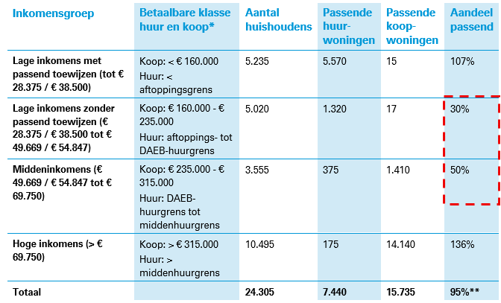
Bron: CBS Microdata (2025, cijfers 2023). Bewerking Stec Groep (2025). * Een laag percentage betekent dat het aandeel passende woningen, ten opzichte van de doelgroep, beperkt is. Hoe hoger het percentage hoe meer passende woningen er voor een bepaalde doelgroep zijn. **Niet van alle woningen is prijs bekend

4.2 Demografie en verhuizingen
Bevolkingsgroei afgelopen jaren door positief binnenlands migratiesaldo en natuurlijk groei
De stijgende bevolkingsontwikkeling in Krimpenerwaard had de afgelopen jaren twee oor-zaken: (1) de hoge instroom van huishoudens vanuit andere Nederlandse gemeenten en (2) de positieve natuurlijke groei. Dit laatste is nog maar op weinig plekken in Nederland het geval (door vergrijzing). De afgelopen twee jaar constateren we daarentegen een dip in de binnenlandse verhuizingen. Dit kwam doordat er in deze jaren weinig nieuwbouw is opgeleverd.

Figuur 8: Demografische ontwikkeling, 2015-2025*
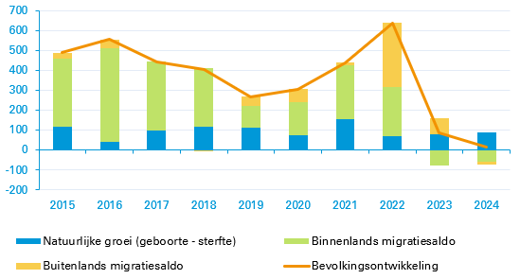
Bron: CBS (2025 t/m 2024). Bewerking Stec Groep (2025). * De piek in buitenlandse migratie in 2022 wordt verklaar door de oorlog in Oekraïne.

Onderliggend: huishoudensverdunning en vergrijzing
Sinds 2015 is het aantal inwoners van de gemeente Krimpenerwaard in totaal met 3.575 personen toegenomen (+7%) en het aantal huishoudens met 1.950 toegenomen (+9%). Hieruit blijkt dat het aantal huishoudens naar verhouding sneller toeneemt dan het aantal inwoners. Dit doordat de gemiddelde huishoudensgrootte daalt. Dit komt bijvoorbeeld doordat een deel van de ouderen overlijdt en een partner achterlaten. Tegelijkertijd neemt het aantal huis-houdens toe door bijvoorbeeld starters op de woningmarkt. Sinds 2015 zien we dat het aantal 75-plussers het hardst is toegenomen (+41%). Ook het aantal 55 tot 75 jarigen nam toe (+10%), net als het aantal 15 tot 35 jarigen (+11%). De vergrijzing is daarmee duidelijk zichtbaar in de inwonersontwikkeling. Tegelijkertijd wordt deze iets gedrukt door de natuurlijke groei van de gemeente. Verder valt op dat de huishoudensgroei grotendeels veroorzaakt wordt door een toename van alleenstaanden (+17%). Dit hangt sterk samen met de vergrijzing in de gemeente.

Figuur 9: Inwoners- en huishoudensontwikkeling, 2015-2025
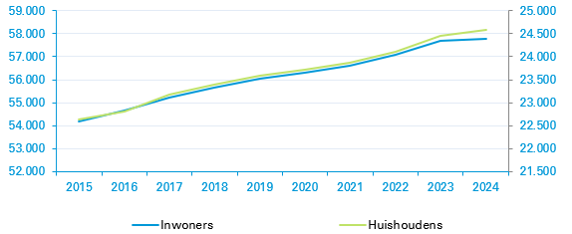
Bron: CBS (2015 tot 2025).

Figuur 10: Bevolkingsontwikkeling naar leeftijd en huishoudenstype, 2015-2025
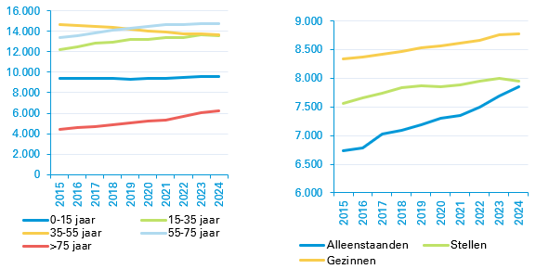
Bron: CBS (2015 tot 2025).

64% huishoudens verhuisd binnen eigen gemeente, 5% verhuizingen betrof terugkeerder
In deze paragraaf kijken we naar alle verhuizingen binnen en naar de gemeente Krimpenerwaard (voor de periode 2019-2024). We maken daarbij onderscheid naar herkomst en huishoudenstype van de verhuizer. Ook kijken we naar het woningtype na verhuizing. In de periode 2019-2024 is 64% van de vrijkomende woningen in de gemeente Krimpenerwaard bewoond door een huishoudens dat voor de verhuizing ook al in de gemeente Krimpenerwaard woonde. Daarnaast betrof 5% van de verhuizingen een verhuizing van een huishouden van buiten de gemeente, die eerder al wel voor minimaal 6 jaar in de gemeente Krimpenerwaard woonde.

Figuur 11: Inkomende verhuizingen per jaar gemeente Krimpenerwaard, 2019-2024
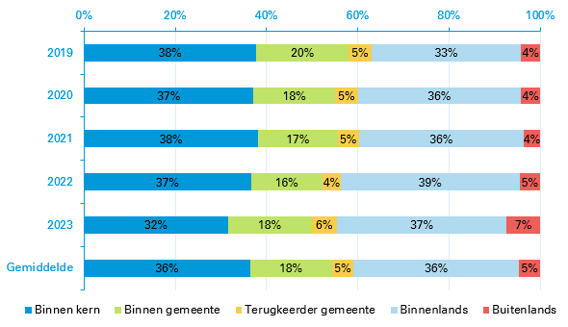
Bron: CBS Microdata (2025, cijfers 2019-2024). Bewerking Stec Groep (2025).

Lage inkomens vaker afkomstig uit buiteland, hoge inkomens uit andere gemeenten
In ongeveer 40% van de gevallen vinden verhuizingen binnen de eigen kern plaats. Lage inkomens uitgezonderd. Zij verhuisden in 35% van de gevallen binnen hun eigen kern. Wel verhuizen er relatief veel van deze huishoudens binnen de eigen gemeente en is de instroom vanuit het buitenland groter. Huishoudens met een hoog inkomen komen juist relatief vaak vanuit een andere gemeente in Nederland naar Krimpenerwaard.

Figuur 12: Inkomende verhuizingen per inkomensgroep gemeente Krimpenerwaard (2019-2024)
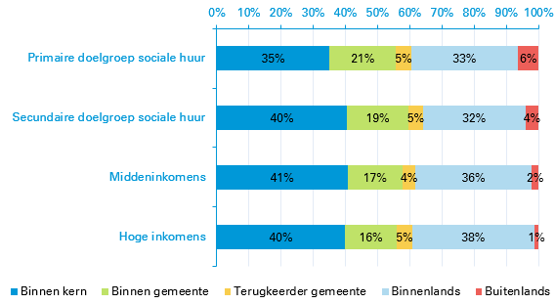
Bron: CBS Microdata (2025, cijfers 2019-2024). Bewerking Stec Groep (2025).

Ouderen vaak afkomstig uit eigen gemeente
Alleenstaanden en stellen van 75 jaar of ouder (77%) en gezinnen (59%) verhuizen relatief vaak binnen de eigen kern of gemeente. Dit komt doordat zij vaak in de buurt van hun sociale netwerk of voorzieningen (voor hun kinderen) blijven wonen. Alleenstaanden en stellen van 35 tot 55 jaar doen dit het minst vaak (46%). Een deel van hen komt ook als arbeidsmigrant vanuit het buitenland.

Figuur 13: Inkomende verhuizingen per doelgroep in de gemeente Krimpenerwaard, 2019 tot 2024
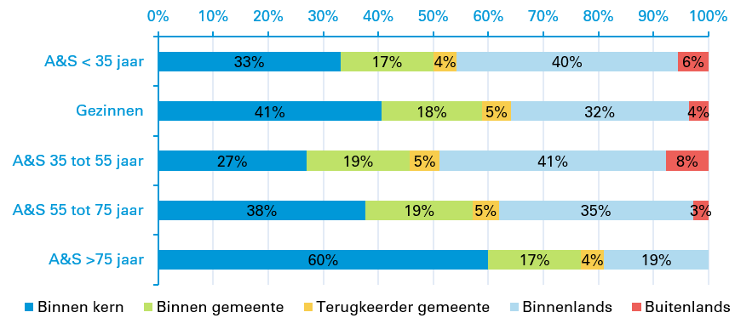
Bron: CBS Microdata (2025, cijfers 2019-2024). Bewerking Stec Groep (2025).

Vergrijzing leidt tot ander verhuisgedrag
Gezinnen verhuizen het vaakst naar een grondgebonden koopwoning (68%). Met name 75-plussers maken vaak een stap naar een appartement (82%). Een groot deel van hen kiest daarbij voor een sociale huurwoning. Ook onder 55 tot 75-jarigen zien we het aandeel verhuizers naar appartementen toenemen. Al zien we onder deze doelgroep ook nog verhuizers naar grondgebonden koopwoningen terug.

Figuur 14: Woningtype na verhuizing per doelgroep in de gemeente Krimpenerwaard, 2019 tot 2023*
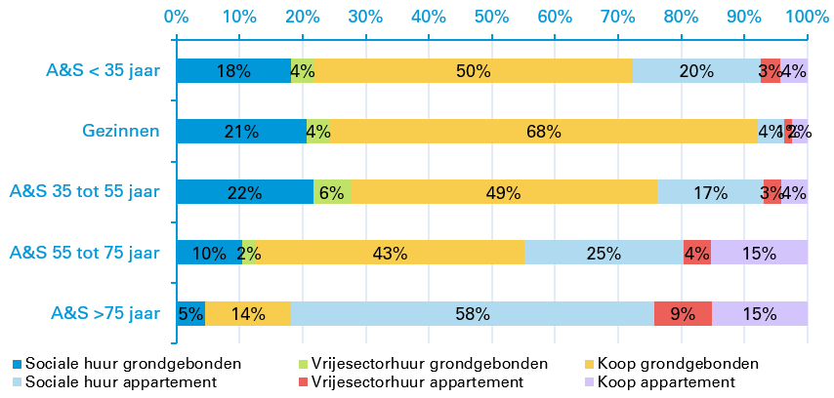
Bron: CBS Microdata (2025, cijfers 2019 tot 2022). Bewerking Stec Groep (2025). *Huurprijzen zijn nog niet bekend voor de periode vanaf 2023

4.3 Kwantitatieve en kwalitatieve woningbehoefte
Autonoom: +2.700 huishoudens verwacht tot 2040
We berekenen de verwachte huishoudensgroei richting 2040 op basis van de meest actuele Primos prognose (2024). In de periode 2025 tot 2040 verwacht deze prognose een toename van 2.070 huishoudens. Daarnaast bestaat er landelijk een woningtekort. Deze is ook onderdeel van de woningbouwopgave. Het streven is namelijk dit tekort terug te brengen tot 2%. Op dit moment is het woningtekort in Oost-Zuid-Holland (COROP-regio waar Krimpenerwaard onderdeel van is) 4,6%. Dit betekent dat Krimpenerwaard, bovenop de prognose, nog een aanvullende woningbouwopgave heeft van 635 woningen tot 2040. Deze aanvullende opgave is met name gericht op jonge huishoudens. Het woningtekort is namelijk berekend op basis van het aantal personen ouder dan 25 jaar die niet in een zelfstandige woning wonen. In totaal komt de autonome huishoudensontwikkeling in de periode 2025-2040 uit op 2.700.

Figuur 15: Toekomstige huishoudensontwikkeling op basis van prognose
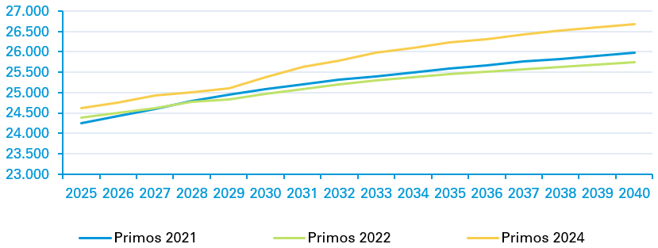
Bron: Primos prognose 2021, 2022 en 2024

Autonoom: huishoudengroei vooral door vergijzing
Op basis van autonome ontwikkelingen neemt de komende jaren voor het aantal 75-plussers sterk toe. In totaal groeit deze doelgroep richting 2040 met 1.740 huishoudens. Dit is bijna 65% van alle huishoudensgroei tot 2040. In deze periode verandert het aantal jongeren en gezinnen slechts beperkt. Wel neemt het aantal alleenstaanden en stellen tussen 35 tot 55 jaar sterk toe.

Tabel 7: Verwachten huishoudensontwikkeling, autonoom

Doelgroepen | 2025 | 2040 | 2025-2040
A&S <35 jaar | 2.495 | 2.385 | -110 (-4%)
Gezinnen | 8.675 | 8.815 | +140 (+2%)
A&S 35-55 jaar | 2.545 | 3.475 | +930 (+37%)
A&S 55-75 jaar | 6.660 | 6.665 | +5 (0%)
A&S >75 jaar | 4.150 | 5.890 | +1.740 (+42%)
Overig | 85 | 85 | 0 (0%)
Totaal | 24.610 | 27.315 | +2.700 (+11%)

Bron: Primos2024. CBS Microdata (2025, cijfers 2019-2024). Bewerking Stec Groep (2025).
A&S = alleenstaanden en stellen.

Opgave: + 4.000 woningen beoogd tot 2040
In de woonvisie is de opgave opgenomen om in de periode 2023-2040 4.000 extra woningen toe te voegen. Deze opgave ligt dus hoger dan prognoses voorspellen. In 2023 en 2024 zijn al 211 extra woningen aan de woningvoorraad toegevoegd. De resterende opgave voor de periode 2025-2040 bedraagt daarmee dus nog 3.790 woningen. Om deze opgave nader te onderbouwen is een scenario uitgewerkt. In dit scenario is de verwachte huishoudensontwikkeling in beeld gebracht, uitgaande van een bouwopgave van +4.000 woningen. Daarnaast is ook onderzocht welke kwalitatieve woningbehoefte hierbij passend is. Dit als input voor de update van de woningbouwsegmentering.

We sluiten in het scenario, wat betreft extra doelgroepen, aan op de verhoudingen waarin doelgroepen nu naar Krimpenerwaard verhuizen. Dat zijn voor 39% jongeren tot 35 jaar, voor 29% gezinnen en voor de rest overige doelgroepen. Op de lange termijn houden we in het scenario ook rekening met het ouder worden van huishoudens en gezinsvorming. De extra opgave leidt dus vooral tot instroom van jonge huishoudens. Dit verklaart ook onderstaande sterkere groei van met name jongeren en gezinnen. Het aantal ouderen neemt daarnaast ook nog steeds sterk toe, dit verandert dus niet veel ten opzichte van de autonome prognose.

Tabel 8: Verwachten huishoudensontwikkeling, ambitie scenario

Doelgroepen | 2025 | 2040 | 2025-2040
A&S <35 jaar | 2.495 | 2.605 | +110 (+4%)
Gezinnen | 8.675 | 9.365 | +690 (+8%)
A&S 35-55 jaar | 2.545 | 3.590 | +1.040 (+41%)
A&S 55-75 jaar | 6.660 | 6.810 | +150 (+2%)
A&S >75 jaar | 4.150 | 5.945 | +1.795 (+43%)
Overig | 85 | 85 | 0 (0%)
Totaal | 24.610 | 28.400 | +3.790 (+15%)

Bron: Primos2024. CBS Microdata (2025, cijfers 2019-2024). Bewerking Stec Groep (2025).
A&S = alleenstaande en stellen.

Woningbehoefte op basis van Stec-doorstroommodel
De verwachte huishoudensontwikkeling naar doelgroepen en de bestaande woningvoorraad in Krimpenerwaard vormen de basis om de kwalitatieve woningbehoefte te bepalen. We zetten hiervoor ons Stec-Doorstroom¬model in. Hiermee berekenen we op basis van de kenmerken van de demografie en woningmarkt aan welke type woningen de komende jaren behoefte dan wel overschot bestaat. We houden hierbij rekening met de verhuisgeneigdheid, woonwensen en het verhuisgedrag van de doelgroepen die nu en in de toekomst naar verwachting in de gemeente Krimpenerwaard zullen wonen. Dit door-stromingsprincipe houdt er rekening mee dat een deel van de woningzoekenden ook goed kan landen in de bestaande woningvoorraad. We gebruiken daarvoor de landelijke WoON-enquête (woonwensen) en CBS Microdata (verhuisgedrag).

Vergrijzing zorgt voor grote behoefte aan nultreden, opgave verkleint overschot grondgebonden
De bestaande woningvoorraad, prijsontwikkelingen op de woningmarkt en demografische ontwikkelingen hebben effect op de behoefte aan woningen op de middellange en lange termijn. Rekening houdend met deze ontwikkelingen neemt in Krimpenerwaard de komende jaren vooral de vraag naar betaalbare en nultredenwoningen. Dit zijn ook de woningtypen die nu nog onvoldoende in de bestaande woningvoorraad aanwezig zijn. Ruim 80% van de bestaande voorraad bestaat uit grondgebonden woningen en gemiddeld genomen is een woning 130 m² groot.

Kwalitatief gezien ligt hier dus de grootste opgave. In ieder scenario groeit de doelgroep 75-plussers namelijk het hardst. Zij hebben vaak de wens om naar een nultredenwoning te verhuizen. Door deze woningen te bouwen (en ouderen te verleiden de verhuisstap te maken) vindt doorstroming plaats. Verhuizende ouderen laten in Krimpenerwaard vaak een (sociale huur of koop) grondgebonden woning achter. In onderstaande figuur zien we echter dat in het autonome scenario de verwachte toename van doelgroepen die graag in dit type woning willen wonen niet groot genoeg is om alle vrijkomende koopwoningen te bewonen. Jongeren en gezinnen nemen immers af in dit scenario. Er ontstaat daarmee een theoretisch overschot aan grondgebonden woningen. Wanneer uitgegaan wordt van een bouwopgave van +4.000 woningen verkleint dit overschot aanzienlijk. In dit geval worden namelijk vooral meer jonge huishoudens en gezinnen aangetrokken.

Figuur 16: Kwalitatieve woningbehoefte naar woningtypen 2025-2040 o.b.v. prognose + inlopen woningtekort en ambitiescenario
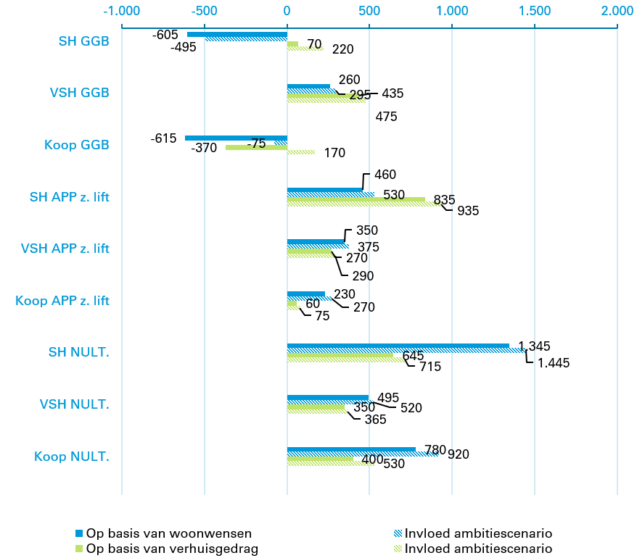
Bron: Primos2024, WoON2024, CBS Microdata (2025, cijfers 2019-2024). Bewerking Stec Groep (2025).
SH = sociale huur, VSH = vrije sector huur, GGB = grondgebonden, APP = appartement en NULT = nultreden

Nieuwbouw in nultredensegment noodzakelijk om doorstroming mogelijk te maken
Binnen het nultredensegment bestaat de meeste vraag naar sociale huur. Daarna zien we dat de vraag naar nultredenwoningen redelijk gelijk verdeeld is in eigendomssituatie (huur/koop) en betaalbaarheid. Er ontstaat richting 2040 aan alle typen nultredenwoningen een behoefte. Dit komt door de sterke mate van vergrijzing in Krimpenerwaard. Het aantal 75-plussers neemt tot 2040 met +1.740 sterk toe. Wel valt de relatief grote vraag op naar betaalbare woningtypen. Dit komt doordat het aandeel ouderen met een laag inkomen hoog is. Zij kunnen daardoor, ook wanneer ze wel veel vermogen bezitten, de stap naar een sociale huurwoning maken.

Figuur 17: Kwalitatieve woningbehoefte nultredenwoningen 2025 tot 2040 o.b.v. prognose + inlopen woningtekort en ambitiescenario
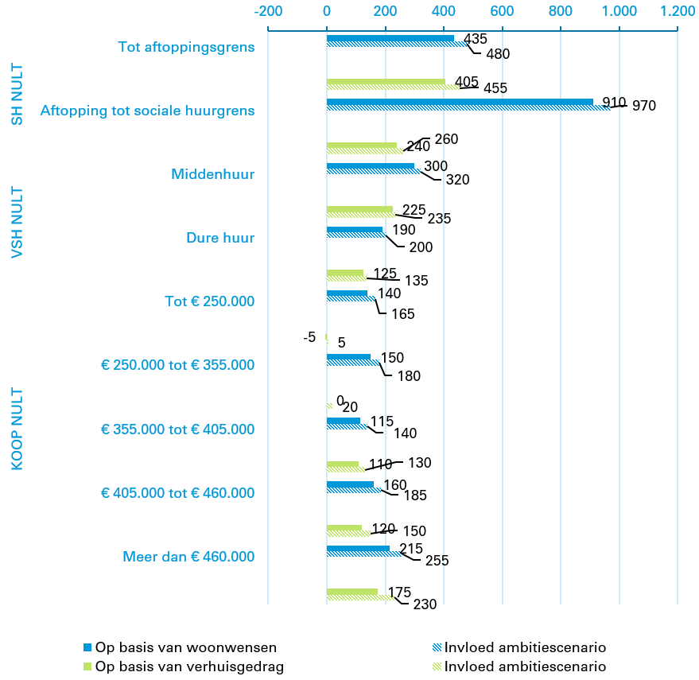
Bron: Primos2024, WoON2024, CBS Microdata (2025, cijfers 2019-2024). Bewerking Stec Groep (2025).
SH = sociale huur, VSH = vrije sector huur, GGB = grondgebonden, APP = appartement en NULT = nultreden

Opgave huursegment groot door vergrijzing, opgave maakt extra woningbouw in koop mogelijk
De toekomstige bouwopgave concentreert zich dus met name in het nultredensegment. Binnen dit segment is vooral behoefte aan sociale huur, maar ook in andere prijssegmenten bestaat behoefte. Ouderen met een laag inkomen geven namelijk vaak de voorkeur aan een sociale huurwoning in het nultredensegment en ouderen met een hoog inkomen aan een vrijesectorhuurwoning of koopwoning in het nultredensegment. Dit zijn woningen die op dit moment nog relatief weinig in Krimpenerwaard aanwezig zijn. Dat komt doordat er relatief weinig appartementen in de gemeente staan. Dat type woning is vaker nultreden dan de grondgebonden woningtypen die in Krimpenerwaard overheersen (ruim 80% bestaande voorraad). Daarnaast zorgt het ambitiescenario voor extra bouwmogelijkheden in het koopsegment. Het gaat daarbij met name om betaalbare koop.

Figuur 18: Kwalitatieve woningbehoefte naar prijssegmenten 2025 tot 2040 o.b.v. prognose + inlopen woningtekort en ambitiescenario
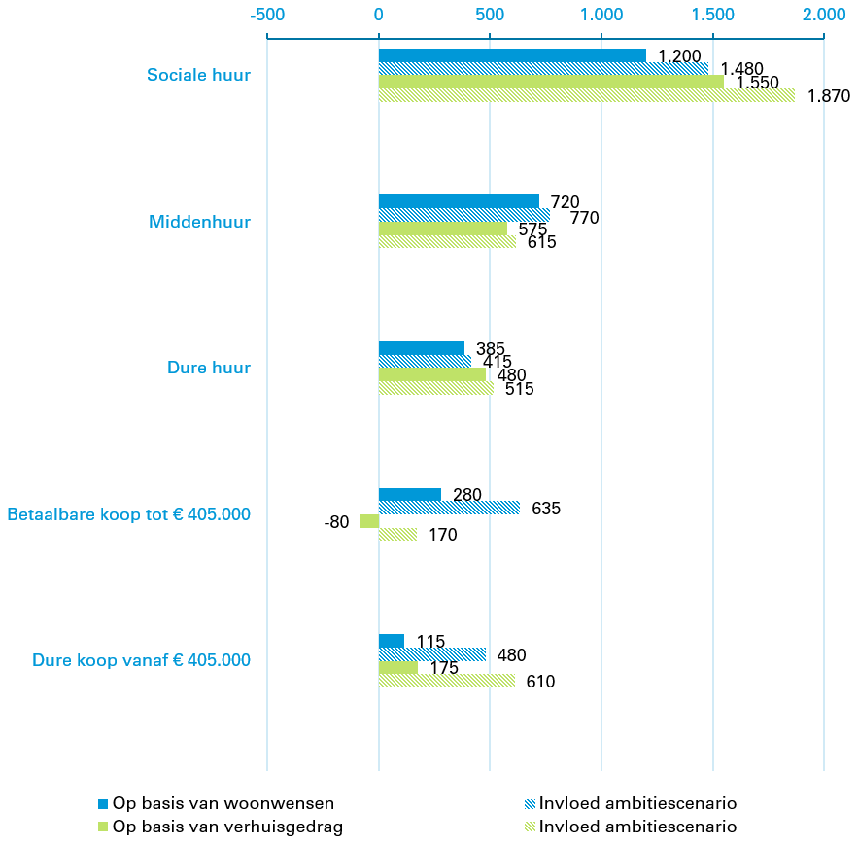
Bron: Primos2024, WoON2024, CBS Microdata (2025, cijfers 2019-2024). Bewerking Stec Groep (2025).

Veel vrijkomend aanbod in grondgebonden segment, opgave biedt ruimte voor jongeren
Door in te zetten op 4.000 extra woningen wordt het theoretische overschot in het grondgebonden segment verkleind. Het invullen van deze opgave biedt namelijk vooral kansen voor de extra instroom van jongeren tot 35 jaar en gezinnen. Het ‘vrijspelen’ van koopwoningen in de bestaande voorraad (door doorstroming) biedt extra aanbod voor bijvoorbeeld jongeren die de koopwoningmarkt op willen. Dit geldt voor zowel starters als doorstromers vanuit huurwoningen. Daarnaast zijn deze woningen aantrekkelijk voor huishoudens van buitenaf. Doorstroming van ouderen kan daarmee zorgen voor een sterkere migratiestroom richting de bestaande koopwoningvoorraad in Krimpenerwaard. Deze zorgt voor minder of geen overschot aan grondgebonden koopwoningen.

Figuur 19: Kwalitatieve woningbehoefte grondgebonden woningen 2025 tot 2040 o.b.v. prognose + inlopen woningtekort en ambitiescenario
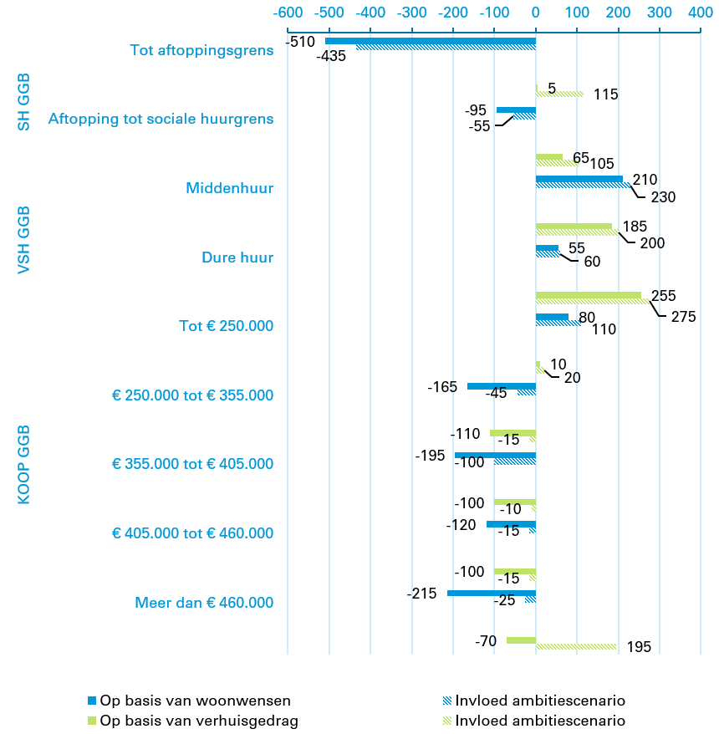
Bron: Primos2024, WoON2024, CBS Microdata (2025, cijfers 2019-2024). Bewerking Stec Groep (2025).

5. Bijlage B: Vitaliteitstoets
5.1 Vitaliteit belangrijke reden woningbouwopgave +4.000
In de woon(zorg)visie ‘Vitale kernen in het groen. Woonvisie Krimpenerwaard 2023-2028: met aandacht voor wonen, zorg en duurzaamheid – programma volkshuisvesting’ is ten aanzien van de vitaliteit het volgende opgenomen:

Doel: Een passende woningvoorraad als basis voor leefbare en vitale kernen
We zien een belangrijke opgave in het versterken van de leefbaarheid en vitaliteit van onze kernen. Dit om deze ook richting de toekomst leefbaar en vitaal te houden. Goed wonen is daarvoor de basis. We vinden het bijvoorbeeld belangrijk dat jonge en lokale werknemers een woning in onze gemeente kunnen vinden. Dit om ervoor te zorgen dat we onze jongeren behouden (vitaliteit) en tegelijkertijd onze lokale economie versterken. Om de vitaliteit en leefbaarheid in onze kernen te behouden is daarentegen meer nodig dan alleen goed wonen. Ook thema’s als voorzieningen, begeleiding en ontmoeting spelen hierin een belangrijke rol.

Programma Sociale Basis en Maatschappelijke Voorzieningen beschrijft voorzieningenniveau
In het omgevingsprogramma ‘Sociale Basis en Maatschappelijke Voorzieningen’ is over vitaliteit het volgende opgenomen:

Krimpenerwaard wil voor haar inwoners een leefbare gemeente zijn met vitale gemeenschappen, vitale kernen en een vitaal buitengebied. Dit vraagt om een sterke sociale basis met daarin een afwisselend robuust voorzieningenniveau. Dit zodat deze bijdragen aan een sterke sociale basis waardoor we onze ambities van vitale kernen en vitale gemeenschappen waar kunnen maken.

In dit programma zijn ook uitspraken gedaan over wat de gemeente Krimpenerwaard als minimaal voorzieningenniveau ziet. Dit minimale niveau is in dit onderzoek het uitgangspunt voor vitaliteit. Stec Groep heeft in onderstaande tabel getoetst of de autonome huishoudens-ontwikkeling voldoende is om dit minimaal gewenste voorzieningenniveau voor: sport, welzijn en maatschappij, cultuur, gezondheid en onderwijs in stand te houden. Stec Groep heeft dit gedaan op basis van het Stec-voorzieningenmodel, aangevuld met bureauexpertise.

Tabel 9: Vitaliteitstoets op basis van autonome bevolkingsontwikkeling

 | Huidige situatie | Gewenste situatie | Autonome ontwikkeling
Sport
Sportverenigingen | Er zijn 166 sportverenigingen verdeeld over alle kernen waarbij iedere kern beschikt over ten minste 1 sportvereniging | Iedere kern beschikt over een of meerdere sportverenigingen | In Gouderak en Ammerstol komen de gymnastiek-, tennis en voetbalvereniging richting 2040 onder druk te staan. Ook in Berkenwoude neemt de druk toe. Er blijft waarschijnlijk wel een sportvereniging, maar het risico bestaat dat deze vooral gericht is op ouderen. Ook in Vlist blijven de sportverenigingen die er zijn waarschijnlijk bestaan. Aandachtspunt daarbij is wel dat ze sterk seizoensgebonden zijn (ijsclub of polsstokclub)
Buitensport accommodaties | Sportaccommodaties voor voetbal (10), tennis (10), atletiek (1), skeeler-/ijsbaan (1), beachvolleybal (1), hockey (1), jeu de boules (3), meerdere land ijsbanen, diverse paardensport accommodaties en een multifunctionele accommodatie voor wielrennen, schaatsen en atletiek | Minimaal 1 accommodatie per kern | Zie toelichting bij ‘sportverenigingen’
Binnensport accommodaties | 10 gymzalen, 5 sporthallen, 2 sportzalen en enkele niet-gemeentelijke sportaccommodaties zoals voor turnen, tafeltennis, sportscholen en commerciële sportaanbieders | Minimaal 1 accommodatie per kern m.u.v. Vlist | Zie toelichting bij ‘sportverenigingen’
Binnen- en buitenzwembaden | 6 buitenzwembaden en 1 binnenzwembad | Behoud van het huidige aantal zwembaden | Behoud huidig aantal zwembaden is mogelijk. In 2040 heeft Krimpenerwaard ruim 60.500 inwoners. Een buitenzwembad is rendabel te exploiteren bij een verzorgingsgebied van 10.000 tot 15.000 inwoners. Voor binnenzwembaden geldt een minimum van zo’n 25.000 inwoners
Welzijn en maatschappij
Buurtkamer | In elke kern is een buurtkamer | Minimaal 1 per kern | Vergrijzing houdt vraag naar buurtkamers in stand. Ouderen zijn namelijk de voornaamste doelgroep van buurtkamers. Risico zit hem in het aantal (jongere) vrijwilligers dat nodig is om buurtkamers draaiende te houden
Dorps- of cultuurhuis | In iedere kern is een dorps- of cultuurhuis aanwezig, maar niet overal afdoende qua capaciteit | In iedere kern een dorps- of cultuurhuis van voldoende capaciteit | Vergrijzing houdt vraag naar dorps- en cultuurhuizen in stand. Risico zit hem vooral in het aantal (jongere) vrijwilligers dat nodig is om dorps- en cultuurhuizen draaiende te houden
Jongeren ontmoetingslocatie | Elke kern heeft een jongeren ontmoetingslocatie. Met beperkte openingsuren. M.u.v. Ouderkerk aan den IJssel en Berkenwoude | Per kern tenminste 1 ontmoetingslocatie in de vorm van een jeugdsoos, jongerenhuiskamer of JOP | In Berkenwoude neemt het aantal jongeren richting 2040 af. Voor het realiseren van een ontmoetingslocatie is een omgekeerde ontwikkeling nodig. Hiervoor zijn meer jonge huishoudens nodig
Welzijn- en zorginstellingen | In elke kern zijn diverse welzijns- en zorginstellingen actief. De diversiteit verschilt per kern | Iedere kern beschikt over 1 of meer voorzieningen | Vergrijzing houdt vraag naar welzijn- en zorginstellingen in stand. Risico zit hem in het aantal (jonge) werkenden dat nodig is om de zorg- en welzijn te kunnen leveren. Hiervoor zijn meer jonge huishoudens nodig
Cultuur
Culturele verenigingen | In iedere kern zijn één of meerdere (culturele)verenigingen aanwezig | Iedere kern beschikt over een of meerdere cultuurverenigingen | Vergrijzing houdt vraag naar culturele voorzieningen in stand. Risico zit hem in het aantal (jongere) vrijwilligers/werkenden die nodig zijn om verenigingen draaiende te houden
Bibliotheek | 4 volwaardige locaties en 3 servicepunten | In iedere kern is een bibliotheekvoorziening. Variërend van steunpunt of servicepunt in kleine kernen tot aan een volledige bibliotheek in grote kernen m.u.v. de kernen Vlist en Berkenwoude | In 2040 heeft Krimpenerwaard ruim 60.500 inwoners. Een volwaardige locatie heeft ongeveer 15.000 tot 25.000 inwoners nodig. Servicepunten zo’n 3.000 tot 7.500. De gewenste situatie kan daarmee met de autonome bevolkingsontwikkeling gerealiseerd worden
IDO | 4 locaties (Bergambacht, Krimpen aan de Lek, Lekkerkerk en Schoonhoven) | Uitbreiding van het huidige aantal dan wel herschikking van het aantal beschikbare uren over de kernen | Zie toelichting bij ‘bibliotheek’
Podiumlocatie | In iedere kern is er minimaal 1 podiumlocatie, vaak gekoppeld aan een dorps- of cultuurhuis | Behoud huidige capaciteit | Zie toelichting bij ‘dorps- en cultuurhuizen’
Gezondheid
Huisarts | We hebben nu in iedere kern een huisartsenpraktijk m.u.v. Vlist, Ammerstol en Berkenwoude | Minimaal 1 huisartsenpraktijk per kern m.u.v. Vlist en Berkenwoude | Alle kernen, m.u.v. Vlist en Berkenwoude hebben in 2040 voldoende inwoners voor een huisartsenpraktijk. De gewenste situatie kan daarmee, ook in Ammerstol, met de autonome bevolkingsontwikkeling gerealiseerd worden
Jeugdgezondheidszorg | We hebben 4 CJG-locaties | Huidig niveau handhaven | In Bergambacht, Ammerstol, Berkenwoude, Haastrecht en Stolwijk neemt het aantal jongeren richting 2040 af. Daarnaast vraagt het in stand houden van deze locaties om voldoende werkenden. Hiervoor zijn meer jonge huishoudens nodig
Cluster gezondheidszorg overig | 97 aanbieders van overige gezondheidszorg waarvan 2 GLI aanbieders | Minimaal 4 GLI-aanbieders verspreid over de gemeente is gewenst voor een dekkend GLI-aanbod | N.v.t.
Apotheek | 1 apotheek per kern m.u.v. Vlist, Berkenwoude en Ammerstol | In iedere kern een apotheekvoorziening | Een apotheek heeft een verzorgingsgebied van ongeveer 8.000 inwoners. Dit betekent dat de gewenste situatie in Ouderkerk aan den IJssel en Bergambacht, maar vooral in Stolwijk, Haastrecht, Gouderak, Ammerstol, Berkenwoude en Vlist vraagt om extra woningbouw. Hier liggen de autonome inwoneraantallen in 2040 (ver) onder de 8.000
Tandarts | 16 tandartsen verspreid over de kernen m.u.v. Ammerstol, Ouderkerk en Vlist | Minimaal 1 tandarts per kern | Een tandarts heeft een verzorgingsgebied van ongeveer 2.000 inwoners. Dit betekent dat de gewenste situatie in Berkenwoude, maar vooral in Vlist vraagt om extra woningbouw. Hier liggen de autonome inwoneraantallen in 2040 onder de 2.000
Onderwijs
Dagopvang/BSO | Minimaal 1 per kern m.u.v. Vlist | Minimaal 1 per kern (m.u.v. Vlist), fysiek dichtbij kinderopvang en primair onderwijs | Een kleine BSO in een dorp kan draaien met 30 tot 40 kinderen. Een grotere BSO heeft gemiddeld minimaal 50 kinderen nodig, met wisselende bezetting per dag. De wens om in iedere kern minimaal 1 BSO te hebben (m.u.v. Vlist) vraagt vooral in de kernen Ammerstol en Berkenwoude om meer jonge huishoudens/gezinnen dan waar autonoom vanuit mag worden gegaan
Peuteropvang | Minimaal 1 per kern m.u.v. Vlist 18 peuteropvanglocaties in totaal | Minimaal 1 per kern | Een kinderopvang heeft 40 tot 70 inschrijvingen nodig. De wens om in iedere kern minimaal 1 peuteropvang te hebben vraagt vooral in de kernen Vlist, Ammerstol en Berkenwoude om meer jonge huishoudens/gezinnen dan waar autonoom vanuit mag worden gegaan
Basisonderwijs | In alle kernen is een basisschool of meerdere scholen aanwezig m.u.v. Vlist | In alle kernen is een basisschool of meerdere scholen aanwezig m.u.v. Vlist | Voor een basisschool zijn minimaal 100 leerlingen per school nodig. Efficiënte exploitatie vindt er ‘pas’ plaats bij 150 tot 250 leerlingen. Dit betekent dat de basisscholen in Ammerstol en Berkenwoude richting 2040 (bij autonome ontwikkelingen) onder druk komen te staan. Voor het behoud van efficiënte exploitatie zijn meer jonge huishoudens/gezinnen nodig
Voortgezet onderwijs | 4 VO scholen | Behoud van huidig aanbod | Behoud huidig aantal voortgezet onderwijs is mogelijk. In 2040 heeft Krimpenerwaard ruim 60.500 inwoners. Een school voor voortgezet onderwijs is haalbaar een verzorgingsgebied van zo’n 14.000 inwoners (totaal)

Bron: Omgevingsprogramma ‘Sociale Basis en Maatschappelijke Voorzieningen’. Bewerking Stec Groep (2025).

Kanttekening hierbij is wel dat het voortbestaan van een voorziening niet alleen afhankelijk is van het aantal huishoudens, maar ook van de populariteit van bijvoorbeeld een sportvoorziening of van financiën die met de voorziening te maken hebben. Extra woningen bijbouwen is dus geen garantie voor het in stand houden van alle (gewenste) voorzieningen. Meer (jonge) huishoudens maakt deze kans echter wel groter.

Aldus vastgesteld in de openbare vergadering van 30 september 2025,

de griffier,
S. van Dijk

de voorzitter,
ir. J. Beenakker

1De COROP regio Oost-Zuid-Holland bestaat uit de gemeenten: Alphen aan den Rijn, Bodegraven-Reeuwijk, Gouda, Krimpenerwaard, Nieuwkoop en Waddinxveen.
2Kanttekening hierbij is wel dat dit een momentopname is en dat nog niet alle plancapaciteit harde plancapaciteit betreft. Een deel van deze plannen zal de omgevingsplanprocedure dus nog moeten doorlopen. Hier werkt de gemeente samen met haar woningmarktpartners hard aan.
3Inbreidingslocaties zijn locaties die binnen de bestaande stedelijke structuur zijn gelegen. Uitbreidingslocaties zijn locaties die aan de randen van de kernen liggen.
4Dit betekent dat de gemeente Krimpenerwaard, op basis van de nieuwe Wet versterking regie volkshuisvesting de instructieregel krijgt om in ieder geval 30% van alle toevoegingen (nieuwbouw en bestaande voorraad) uit sociale huur te laten bestaan.

